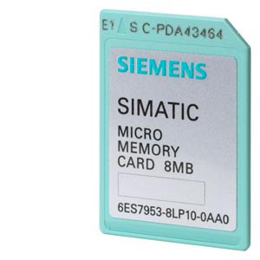

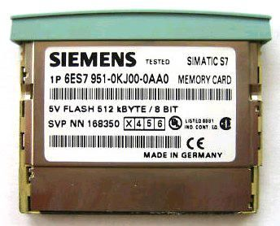 **Speicherarten bei CPU’s für SPS**

**Einleitung**

Speicherelemente sind Bauelemente, in denen Informationen in Form von binären Signalen hinterlegt (gespeichert) werden können.

**Lernziele**

Am Ende dieser Lernsequenz können Sie …

* … Speicherarten und deren Vor- und Nachteile zur Programm-speicherung beschreiben.
* … die Begriffe „remanent“, „nullspannungssicher“ und „flüchtig“ erläutern.
* … die wesentlichen Merkmale und Eigenschaften von MMC’s wiedergeben.

Auftrag

Öffnen Sie das Dokument ***AUF3.4.3_Speicherarten-Fachbuchauszüge.pdf***. Darin finden Sie zwei Fachbuchauszüge zum Thema Speicherarten aus folgenden Lehrmitteln:

* Fachkunde Elektroberufe, Bildungsverlag EINS
* SIMATIC S7 – STEP7 Praxistraining, Westermann

Beantworten Sie mit Hilfe dieser Auszüge die Aufgaben a) bis n) auf diesem Arbeitspapier. **Sie arbeiten selbständig!**

Aufgaben a) bis f) zum Fachbuchauszug „Fachkunde Elektroberufe“

1. Worin liegt der wesentliche Vorteil einer modular aufgebauten SPS-Steuerung gegenüber einer Kompaktsteuerung?

Man kann sie erweitern und man kauft nur, dass was man braucht

Erweiterbar

1. Ergänzen Sie folgenden Satz:

Je leistungsfähiger die CPU einer SPS ist, desto kürzer sind die Programmbearbeitungszeiten und desto grösser ist der Programmspeicher.

1. Ergänzen Sie folgende Tabelle zu den verschiedenen Speicherarten:

|  |  |
| --- | --- |
| Speichertyp | Beschreibung |
| EEPROM | Dieser Speicher wird Programmspeicher genannt und dient zur Aufnahme des vom Programmierer erstellten Steuerprogramms. Dieser Speicher ist nullspannungssicher. |
| ROM | Dieser Speicher beinhaltet das Betriebssystem der SPS. |
| RAM | Dieser Speicher beinhaltet die Zustände der Merker, Zeit- und Zählwerte sowie die Signalzustände an den Ein- und Ausgängen. Er dient ebenfalls zur Aufnahme des vom Programmierer erstellten Steuerprogramms. Dieser Speicher ist nur bedingt nullspannungssicher. |

1. Was ist ein **remanenter Merker**?

Ein Merker dessen zustand auch nach Spannungsausfall noch vorhanden ist

1. Wie wird beim Speicherelement RAM **Nullspannungssicherheit** garantiert?

Mit der Pufferbatterie oder Siemensspeichersystem

1. Welches Speicherelement passt zu folgender Beschreibung?

*„Wird elektrisch gelöscht und kann dann neu beschrieben werden.“*

EEPROM

Aufgaben g) bis n) zum Fachbuchauszug „SIMATIC S7-STEP7“

1. 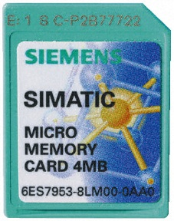Welche Art von Speicher wird folgend beschrieben:

*„Der gesamte Teil dieses Speichers ist auf der Micro Memory Card (MMC) untergebracht.*

*Dieser Speicher dient zur Aufnahme von Code- und*

*Datenbausteinen sowie zur Aufnahme von Systemdaten (Konfiguration, Verbindungen, Baugruppenparameter, usw.).“*

Ladespeicher

1. Welches Speicherelement ist ein **flüchtiger Speicher**?

* ROM

_

* RAM

X

_

* EPROM

_

* EEPROM

_

* Flash-EPROM

1. Ergänzen Sie folgenden Satz mir der richtigen Art von Speicher:

Der gesamte Arbeitsspeicher wird auf der Micro Memory Card (MMC) gepuffert. Kompakt-CPUs mit einer MMC benötigen daher keine Pufferbatterie mehr. Programme die bisher im RAM-Speicher abgelegt wurden, werden auf der steckbaren MMC gespeichert.

1. Weshalb ist die S7-CPU nicht lauffähig, wenn keine MMC auf der CPU steckt? Ergänzen Sie den folgenden Satz:

Die CPU ist nicht lauffähig, da ohne MMC kein Ladespeicher vorhanden ist.

1. Wie werden die externen Speichermodule für S7-Geräte genannt?

neuere CPU-Generation: MMC (Micro Memory Card

ältere CPU-Generation: MC (Memory Card)

1. Wofür steht die Abkürzung EEPROM?

Electrically Erasable Programmable Read Only Memory

1. Welche Speicherart wird für den internen Arbeitsspeicher von S7-Geräten verwendet?

RAM. Bei gestreckter MMC ist er remanent

1. Unten abgebildet ist einer der SPS-Trainer der BFS BBB. Über welchen Typ Speichermodul verfügt die SPS?

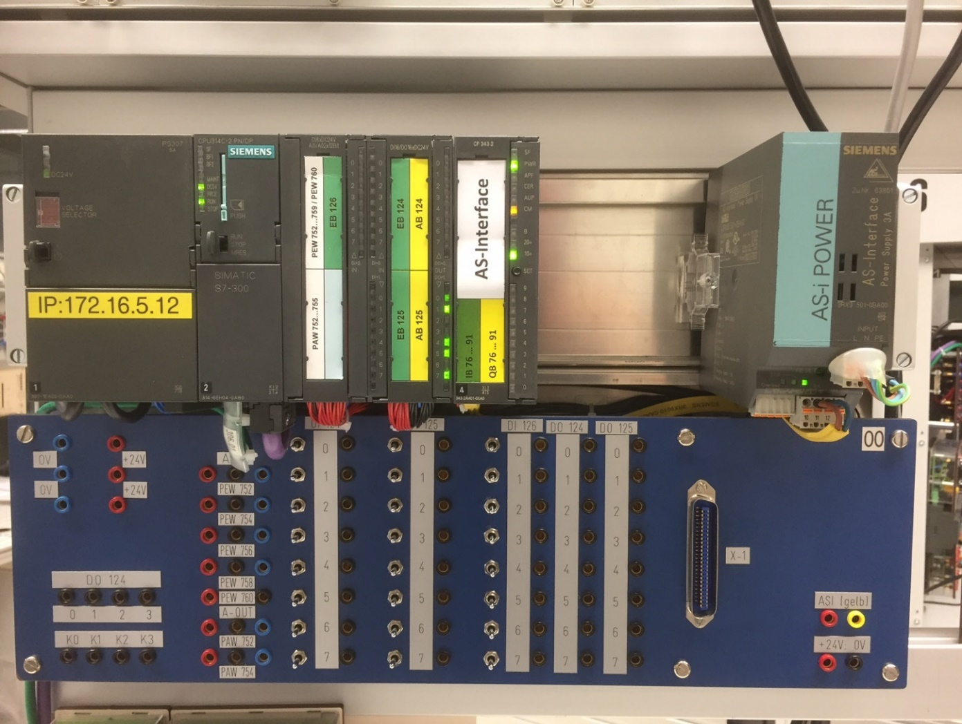

Micro Memory Card (MMC)